A PRÁTICA DA inter e transdiciplinaridade no ensino por projetos no curso de tecnologia em mecânica

Carlos Maurício Sacchelli – carlos.sacchelli@gmail.com
Univille, Departamento de Engenharia Mecânica
Campus Universitário, S/N
89223-251 – Joinville - SC
Adriano Fagali de Souza – adriano.fagali@sociesc.org.br
Instituto Superior Tupy – IST/SOCIESC
R. Albano Schimidt, 3333
89227-700 – Joinville - SC
Leônidas Mamani Gilapa – leonidas@cefetsc.edu.br
Instituto Federal de Educação Ciência e Tecnologia – IF/SC
R. Pavão, 1337
89220-200 – Joinville – SC

Resumo: O ensino de engenharia é grande desafio devido às novas tecnologias disponíveis no mundo moderno. Desta maneira, os cursos da área de engenharia encontram dificuldades para acompanhar as novas tecnologias que são utilizadas no mercado de trabalho. Além dos limites tecnológicos, observa-se em muitas vezes uma falta da integração entre as disciplinas, cabendo ao acadêmico correlacionar os conhecimentos obtidos. Assim, após a graduação os acadêmicos levam certo tempo na indústria para compreender a aplicação e a integração dos assuntos técnicos em processos reais. Levado em conta esta problemática, foi proposto um projeto inter e transdisciplinar no curso de tecnologia em mecânica que procurou integrar o conteúdo abordado em várias disciplinas não só de uma mesma fase, mas de várias fases do curso. O método educacional proposto provou ser capaz e adequado em relação ao trabalho em equipe, ao aprendizado técnico, científico, gerencial e humano dos acadêmicos.

Palavras-chave: Ensino de Engenharia, Integração de Disciplina, Interdisciplinar, Transdisciplinar.

introdução
Considerando o alto grau de evolução tecnológica é um desafio que os professores e as grades curriculares dos cursos de engenharia mantenham-se atualizadas, contudo há um consenso entre os educadores que o ensino de engenharia deve significativamente mudar a fim suportar as demandas do mundo atual.
Há na literatura várias alternativas para o ensino além do tradicional. Como em Amaral et al (2009) que faz a descrição de um método de ensino por cenários, em que, constata-se algumas evoluções em relação ao ensino tradicional (aquele com aulas expositivas, exercícios e exemplos didáticos), sendo elas:
- um maior nível de absorção dos conhecimentos pelos participantes;
- uma experiência prática de projeto próxima de um desenvolvimento em condições reais;
- uma visão abrangente e integrada do processo de desenvolvimento de produto, aqui denominada holística.
Assim, é importante um método pedagógico em que o acadêmico siga um caminho, visualizando em uma prática as competências e habilidades necessárias em sua formação.
Outra técnica de ensino é relatada em Pouzada (1999), em que se tem exemplos de ensino baseado em projetos. O ensino por projeto pode ser um conceito importante para atender as exigências novas do mundo (CARLSON e SULLIVAN, 1999).
Em Shiue at al (1999), há o relato que um laboratório integrado para o ensino da fabricação foi proposto para permitir que os acadêmicos aplicassem os conhecimentos de sala de aula.
Além da vivência de assuntos técnicos, os acadêmicos dos cursos de engenharia necessitam vivenciar também os aspectos de gestão, planejamento e custos, que também são cruciais para a indústria; entretanto, estes conceitos estão fragmentados nas grades dos cursos de engenharia, não havendo uma integração/interligação com as disciplinas técnicas.
Com o intuito de melhorar esta problemática, algumas propostas foram desenvolvidas, como em Wesselingh (2001) que integrou algumas turmas do curso de engenharia química, a fim desenvolver um produto.
Já em Tolf et al (2003) há o relato de uma metodologia para integrar duas turmas de planejamento a fim resolver falhas do projeto.
Tendo este contexto de novos métodos de ensino na área de tecnologia, um grupo de professores executou um projeto educacional a fim melhorar o ensino no curso de tecnologia em mecânica.

PROJETO INTER/TRANSDISCIPLINAR
Para conseguir integrar os acadêmicos de varias turmas e fases do curso, bem como aliar os conhecimentos foi proposto um projeto em que os acadêmicos aplicassem conhecimentos técnicos em engenharia e de gestão de várias disciplinas.
Para que o projeto ocorresse, foi necessário que os acadêmicos de várias fases fossem envolvidos, desta maneira o projeto além de interdisciplinar tem o caráter transdisciplinar.

2.1 Metodologia Utilizada

O projeto proposto foi aplicado no curso de tecnologia em mecânica do Instituto Superior Tupy – IST na cidade de Joinville. Este curso é organizado em 6 (seis) semestres, tendo em sua proposta curricular atender a um dos conjuntos industriais os mais importantes para a indústria metal-mecânica do Brasil.
O projeto pedagógico enfatiza o desenvolvimento do conhecimento e das habilidades focando: desenvolvimento de produtos, projeto e fabricação de moldes e planejamento e controle da produção.
O projeto realizado consistiu em uma indústria virtual que produziria componentes plásticos. Cabe ressaltar que a cadeia produtiva de componentes plásticos é complexa, sendo composta segundo Souza et al (2006) do desenvolvimento do produto e do molde de injeção, da seleção de materiais, fabricação e inspeção do molde e do processo de fabricação, conforme a Figura 1.
Cadeia produtiva dos componentes plásticos obtidos com moldes de injeção
Desenvolvimento do produto
Projeto
do molde
Seleção e análise dos materiais
Fabricação do molde
Inspeção
Processo de transformação

Figura 1 – Cadeia produtiva dos componentes plásticos

As turmas de cada fase foram divididas em 8 grupos, em que cada grupo de um semestre tinha um grupo parceiro de outro, simulando desta maneira uma empresa virtual de 6 departamentos.
Na Figura 2, pode-se observar um esquema da divisão que foi realizado, e na Tabela 1 uma correlação entre as fases do curso com os departamentos de uma empresa.

Fase do curso

Equipe transdisciplinar da indústria virtual VIII
Grupos
I
II
III
IV
V
VI
VII
VIII

1
Grupos
I
II
III
IV
V
VI
VII
VIII

2
Grupos
I
II
III
IV
V
VI
VII
VIII

3
Grupos
I
II
III
IV
V
VI
VII
VIII

4
Grupos
I
II
III
IV
V
VI
VII
VIII

5
Grupos
I
II
III
IV
V
VI
VII
VIII

6

Figura 2 – Interligação dos grupos entre as 6 fases do curso

Tabela 1- Relação entre as fases e dos departamentos da indústria virtual
Fase do curso | 1 | 2 | 3 | 4 | 5 | 6
Departamento da indústria | Marketing | Desenho | Projeto | Manufatura | Financeiro | PCP

Organização das atividades
As atividades que seriam necessárias para o projeto, foram especificadas paras os grupos, sendo as mesmas:

- Atividade 1 – Definição do produto: todos os grupos deveriam desenvolver
um brinquedo para ser utilizado na praia. Para cada grupo foi selecionada uma faixa de idade:
- Grupo 1 – Meninos de 1 a 3 anos; - Grupo 2 – Meninas de 1 a 3 anos;
- Grupo 3 – Meninos de 4 a 6 anos; - Grupo 4 – Meninas de 4 a 6 anos;
- Grupo 5 – Meninos de 7 a 9 anos; - Grupo 6 – Meninas de 7 a 9 anos;

Após a definição das informações do publico alvo, o produto deveria ser desenvolvido e a geometria do mesmo deveria ser realizada em um software de 3D CAD, sendo assim utilizado o Unigraphics NX4.

- Atividade 2 – Projeto do molde: Os grupos deveriam de acordo com o produto desenvolvido na atividade 1 realizar o projeto do molde de injeção, bem como realizar a simulação do processo de injeção por meio de um software CAE (Moldfow) analisando o comportamento do produto no preenchimento, compactação, refrigeração e o empenamento resultante.

- Atividade 3 – Realização dos desenhos em 2D e da lista de materiais. A partir dos arquivos em 3D, os desenhos em vistas ortogonais e as suas respectivas cotas são realizados, bem como a lista de materiais.

- Atividade 4 – Determinação dos custos: Todos os custos envolvidos devem ser compreendidos por todos os grupos e determinados.

- Atividade 5 – Fabricação do molde: Os grupos deveriam realizar a partir do projeto do molde o programa do NC usando um software de CAM (Unigraphics NX 4).

- Atividade 6– Determinação do custo do produto: A partir de todos os custos de desenvolvimento determinados o custo do produto deveria ser obtido.

- Atividade 7 – Análise de viabilidade: Uma estudo de mercado deveria ser realizado para a estimativa da demanda do produto com a finalidade de auxilio ao planejamento da produção. A viabilidade econômica do projeto também deveria ser realizada.

- Atividade 8 – Planejamento da produção: Com as informações de demanda e de tempo de fabricação, o plano anual de produção deveria ser realizado.

- Atividade 9 – Elaboração de um relatório e apresentação do projeto

Na Figura 3, pode-se observar o fluxo de informações entre as fases, observa-se também quais as atividades que cada fase seria responsável, por exemplo, a fase 1 seria a responsável pelo estudo de mercado e da análise de viabilidade.

Cronograma
As atividades foram realizadas durante um semestre letivo, ou seja, durante 4 meses. Devido ao curto tempo, a complexidade do projeto, e a inter relação entre os grupos o cronograma deveria ser seguido com rigor. Pois, se algum atraso significativo ocorresse algumas atividades correlacionadas não teriam tempo suficiente para serem desenvolvidas.

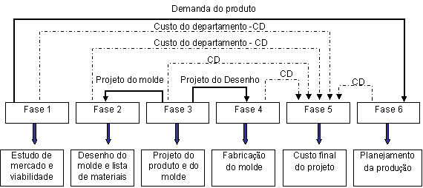

Figura 3- Fluxo de informação entre as fases

Resultados e discussões
Para ilustrar este projeto, um produto desenvolvido por uma das indústrias virtuais pode ser observado na Figura 4, que representa a integração dos conhecimentos técnicos entre os grupos das fases 2,3 e 4 do curso.
Um importante resultado da integração que foi observado neste projeto foi de certa maneira a utilização dos conceitos de engenharia simultânea. Pois após o grupo da fase 3 modelar a geometria do produto, o grupo da fase 4 identificou uma limitação geometria para a fabricação do molde. No produto foi utilizado um raio de arredondamento de 2 mm que seria muito difícil de ser obtido, assim o grupo da fase 4 sugeriu para o grupo da fase 3 que alterassem o raio para 5 mm, ocorrendo desta maneira uma ótima sinergia entre os envolvidos.
Na Figura 5 é apresentado as atividades de gestão, que envolveram os acadêmicos das fases 1, 5 e 6, em que se observa as análise dos custos obtidos.

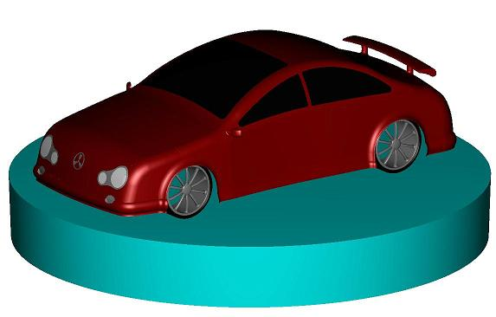
a) Desenho em CAD 3D do Produto | b) Desenho em CAD 3D do molde de injeção
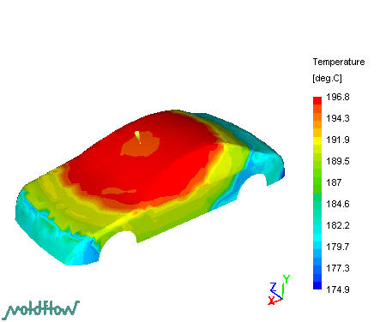 | 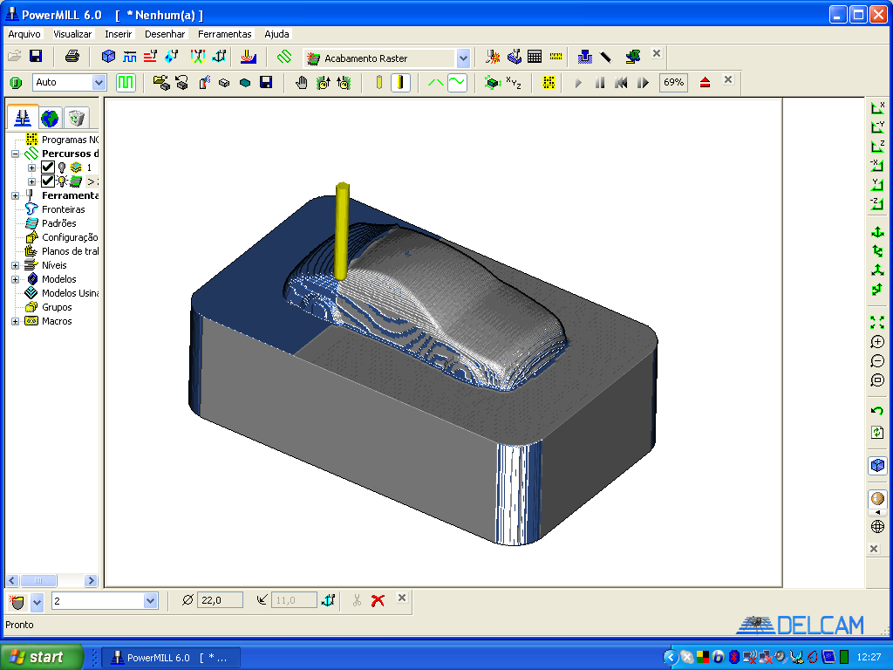
c) Simulação da injeção pelo CAE | d) Simulação da fabricação pelo CAM

Figura 4- Exemplo de um projeto. a) Desenho em CAD do produto, b) Desenho em CAD do molde de injeção, c) Simulação de CAE do produto e d) Simulação do CAM da cavidade do molde de injeção.

Considerações finais
Após a apresentação dos trabalhos, os acadêmicos relataram que apesar do curto tempo do projeto proposto, o mesmo foi válido para que o conhecimento adquirido nas disciplinas do curso fosse aplicado em um exemplo real.
A idealização de uma empresa virtual, em que vários acadêmicos de diferentes fases estivessem juntos em um projeto, foi extremamente válida, pois auxiliou no aprendizado técnico e cientifico dos acadêmicos, e principalmente no aspecto gerencial e de comportamento humano, pois as relações e troca de informações foram elevadas.
A inter e a transdisciplinaridade realizada neste projeto foi importante, pois os futuros profissionais desta área irão trabalhar em equipes, assim, a realização destas atividades durante o curso tem como objetivo simular as futuras relações para que os acadêmicos visualizem as dificuldades estando melhor preparado quando o projeto tiver que ser executado em uma industria real
Produção |  |  | Análise Custo-Volume-Lucro
Produção mensal (unidade) | 35.000 |  | Preço unitário | 1,40
Produção anual (unidade) | 420.000 |  | Custo variável ($/unidade) | 0,25
Custo de produção ($/unidade) | 1,17 |  | Custo fixo mensal ($) | 32.039,9
Mark Up-20% ($/unidade) | 1,40 |  | MC – Margem de Contribuição ($/unidade) | 1,15
*taxas -33,25%($/unidade) | 0,47 |  | MC (%) | 115%
Preço de venda (unidade) | 1,86 |  | Ponto de equilíbrio contábil (unidade/mês) | 27.915
 |  |  | **Ponto de equilíbrio econômico (unidade/mês) | 37.464
 |  |  | Ponto de equilíbrio financeiro (unidade/mês) | 26.011
*Engargos tributário setor 33,35%(PIS 1,65%, IRJ 15%, Cofins 7,6% e Contribuição Social 9%)
** Utilizado 18% a.a. como Taxa média de atratividade -TMA (Custo Oportunidade do Negócio)
Analise financeira |  |  | Período/Investimento | -415.000,00
Receita líquida anual | 675.813,60 |  | 1 ano | 228.457,56
Custos fixos | 384.479,88 |  | 2 ano | 228.457,56
Custos variáveis | 105.600,00 |  | 3 ano | 228.457,56
Lucro antes da depreciação e do IR | 185.733,72 |  | 4 ano | 228.457,56
Depreciação | 83.039,88 |  | 5 ano | 228.457,56
Lucro antes do IR | 268.773,60 |  | 6 ano | 228.457,56
Imposto de renda (15%) | 40.316,04 |  | 7 ano | 228.457,56
Lucro líquido após IR | 228.457,56 |  | 8 ano | 228.457,56
Entrada operacional | 228.457,56 |  | 9 ano | 228.457,56
 |  |  | 10 ano | 228.457,56
 |  |  | Valor presente – VP | $ 1403773
 |  |  | Valor presente líquido - VPL | $ 988773
 |  |  | Taxa interna de retorno | 52,33%
 |  |  | Value | $ 160918
 |  |  | Payback=Período | 2
Figura 5 – Exemplo do estudo de custos realizado

referências bibliográficas
AMARAL, D. C.; ZANCUL, E. S.; ROZENFELD, H.; Cenário de engenharia integrada: ampliando e avaliando uma aplicação na educação. Disponível em: <www. numa.org.br> Acesso em 20 de mai. 2009.
CARLSON, L. E.; SULLIVAN, J. F. Hands-on Engineering: Learning by doing in the Integrated Teaching and Learning Program. Int. J. Engng., v. 15, n. 1, p. 20-31, 1999.
TOFT, Y.; HOWARD, P.; JORGENSEN D. Human-centred engineers- a model for holistic interdisciplinary communication and professional practice. International Journal of Industrial Ergonomics, v. 31, p. 195-202, 2003.
SOUZA, A. F, SACCHELLI, C. M.; SCALICE, R. K.; GILAPA, L.; LACERDA, M. M. Análise da Gestão da Produção de Moldes de Injeção. In: IV CONGRESSO NACIONAL DE ENGENHARIA MECÂNICA, Recife. Anais…Recife: IV CONEN 2006.
SHIUE, Y.; BEARD, B. B.; SANTI, M.; BEAINI, J. E., Integrated Laboratory for Manufacturing Education. Int. J. Engng., v. 15, n.1, p. 51-57, 1999.
POUZADA, A. S. Project based learning. Braga: Ideal, 1999.
WESSELINGH, J. A. Structuring of products and education of product engineers. Power technology, v. 119, p. 2-8, 2001.

THE INTERDISCIPLINARY AND TRANSDISCIPLINARY PRATICE IN LEARNING PROJECT OF MECHANICAL TECHNOLOGY COURSE

Abstract: Today, engineering education, especially for technical subjects, is quite a challenge due to the high amount of new technologies available in the modern world along with the market competition. The current education system finds difficulties to follow the real speed of world’s development and its requirements. Besides technological limits, a lack of integration between academic subjects is commonly observed. Many times, students struggle to link themselves to the knowledge obtained in correlated subjects, and understand how it all works together in real industry. After graduation students have to work a long time in the industry to understand the application and integration of the technical subjects on real manufacture processes. Taken this issue into account, was developed a successful education methodology for teaching engineering, by focusing on manufacturing. The proposed educational method aims to improve students` view on process integration and minimizing the impact on the real industrial world after leaving university. Besides the integrations of academic subjects, the proposed educational method also integrates all the phases in the course (academic semesters) by correlating respective subjects. The proposed approach of teaching engineering has been proved to be very capable and adequate in enhancing students knowledge, in technical, scientific, management, human behavior, working as a team.

Key-words: Engineering Education, Disciplines Integration, Interdisciplinary, Transdisciplinary.

